МІНІСТЕРСТВО ОСВІТИ І НАУКИ УКРАЇНИ

КИЇВСЬКИЙ УНІВЕРСИТЕТ БУДІВНИЦТВА ТА АРХІТЕКТУРИ

**Кафедра інформаційних технологій проектування**

**та прикладної математики**

Індивідуальна робота

з дисципліни «Технології комп’ютерного

проектування»

Виконала:

Студентки ІУСТ-21

Митько К.С.

Журавльова В.О.

Перевірив:

Єременко Б.М.

м. Київ 2018

Зміст

Вступ 3

Діаграма потоків даних 4

Концептуальна модель 5

Діаграма класів 5

Діаграма послідовності 6

Діаграма активності 6

Діаграма прецедентів 7

Діаграма стану 7

Висновок 8

Список використаної літератури 9

# Вступ

В даній індивідуальній роботі проектується модель автоматизованої інформаційної системи, призначеної для спрощення і прискорення процесу оформлення пацієнта та його запису на прийом до лікаря.

В цій роботі ми будемо використовувати 2 типи проектування інформаційних систем:

1. Структурний - діаграма потоків даних, основна концептуальна модель.
2. Об’єктно – орієнтований (UML) - діаграма класів, діаграма прецедентів, діаграма послідовності, діаграма активності, діаграма стану.

При проектуванні **структурним підходом** прийнято називати метод дослідження системи, заснований на представленні її у вигляді ієрархії взаємозалежних функцій. Зазвичай проектування системи починається з її загального представлення і потім деталізується, набуваючи ієрархічну структуру з усе більшим числом рівнів.

**Об’єктно орієнтоване проектування**(ООП) – частина об’єктно орієнтованої методології, яка представляє розробникам ПЗ можливість оперувати поняттям “об’экт” незалежно від поняття “процедура” при розробці коду  
Об’єкти інкапсулюють дані і процедури, сгруповані разом, відражаючи сутність об’єкту.

# Аналіз преметної області

У даній роботі відбувається графічне представлення сукупності елементів моделі ситстеми оформлення пацієнта на прийом до лікаря у формі зв'язного графа, вершинам і ребрам (дугам) якого приписується визначена семантика. Кожна представлена у цій роботі діаграма деталізує і конкретизує різні представлення про задану вище модель.

# Діаграма потоків даних

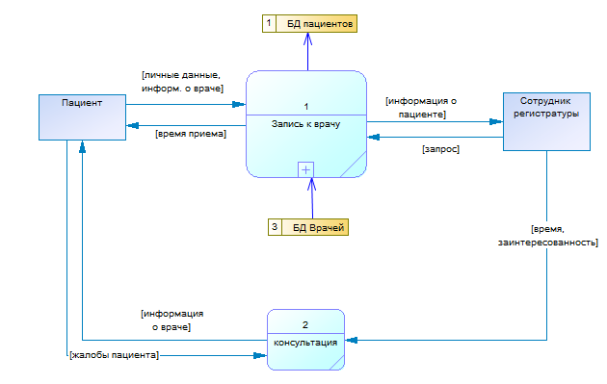

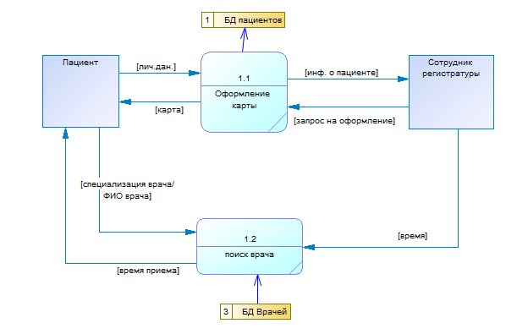

# Концептуальна модель

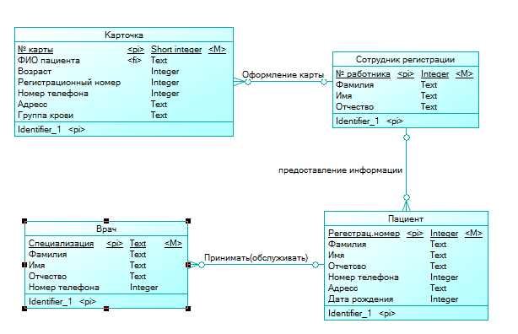

# Діаграма класів

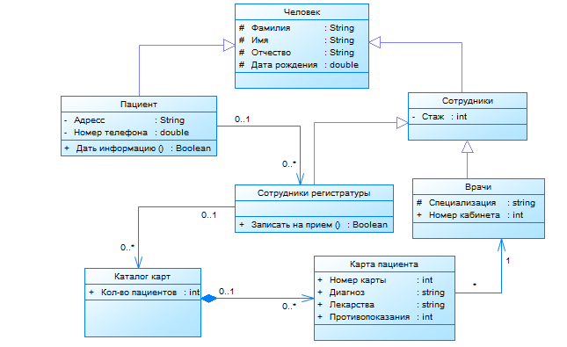

# Діаграма послідовності

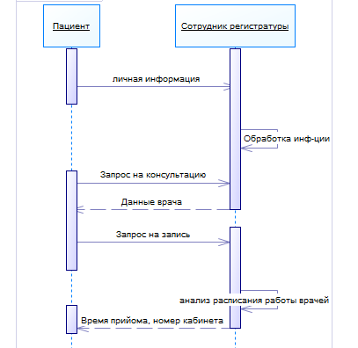

# Діаграма активності

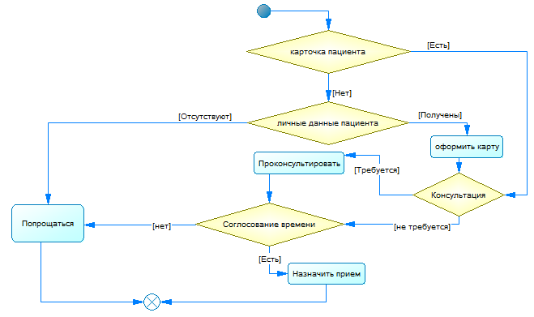

# Діаграма прецедентів

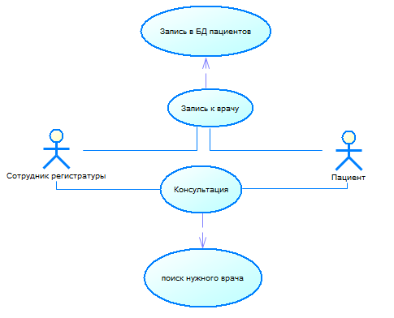

# Діаграма стану

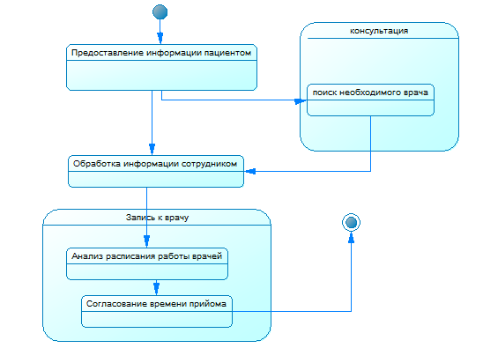

# Висновок

При виконанні даної роботи ми зрозуміли концепт та принципи розробки ІС. Також ми дізналися про те, що UML може бути застосовано на всіх етапах життєвого циклу аналізу систем і розробки прикладних програм. Різні види діаграм, які підтримуються UML, і найбагатший набір можливостей представлення певних аспектів системи робить UML універсальним засобом опису як програмних, так і ділових систем.

Навчилися використовувати елементи UML для побудови діаграм для заданої системи.

# Список використаної літератури

* <http://studopedia.info/1-113597>
* «Методология структурного анализа и проектирования SADT» Дэвид Д.Марка и Клемент МакГоуэн.
* «Структурный анализ и проектирование» И.Н. Доронина.